МАДОУ «Детский сад №2 «Дружба» Нестеровский район Калининградская область

Сценарий детского образовательного квеста «В некотором царстве, в Сказочном государстве»
для детей старшей группы и их родителей
(авторская разработка)

Автор: Филипп Татьяна Вадимовна

Квест можно проводить в тёплое время года на территории детского сада. Участники квеста (ребята старшей группы их родители)попадают в Сказочное государство, пытаются отыскать волшебный ларец Сказочника. Для этого им необходимо выполнить задания сказочных персонажей и собрать карту, которая поможет найти сокровище Сказочного государства(Большую Книгу Сказок).

Цель: способствовать налаживанию межличностных отношений между детьми группы, их родителями и педагогами
Задачи:
− создание положительного эмоционального настроя;
− развитие социально-коммуникативных качеств путём
коллективного решения общих задач:
• решение проблемных ситуаций;
• умение выполнять различные игровые задания;
• расширение кругозора;
• развитие логического мышления, фантазии, воображения;
• обогащение словарного запаса;
• привитие детям интереса к чтению;
• воспитание уважения к сказкам, чувство восхищения, веры в чудеса;
• улучшение координации движения;
• воспитание чувства товарищества и взаимовыручки.
Интеграция образовательных областей: познавательное развитие, речевое, социально-коммуникативное, физическое развитие.

Оборудование: карта с отмеченным на ней местом нахождения волшебного ларца, волшебный клубочек, изображения сказочных предметов, «кочки » из бумаги, «золотые» монетки.
Участники: сказочные персонажи: Леший, Кикимора, Баба-Яга, Кощей; дети старшей группы детского сада и их родители, воспитатель.
Этапы прохождения квеста

  Отправляемся в путь | Волшебный клубочек показывает дорогу в Сказочное государство
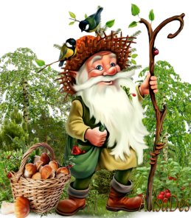  Встреча с Лешим | Леший загадывает загадки об обитателях леса детям, а родители пытаются угадать их по голосу. Ребята повторяют правила поведения в лесу. Леший за это отдаёт первую часть карты.
  В гостях у Кикиморы | Кикимора играет с участниками в подвижную игру, устраивает эстафету.  Дарит вторую часть карты.
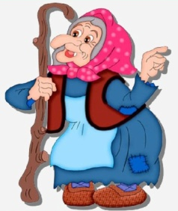  Встреча с Бабой-Ягой | Баба-Яга испытывает участников на знание сказок, играет с детьми в подвижную игру. За это они получают третью часть карты и «золотые» монеты, чтобы задобрить Кощея.
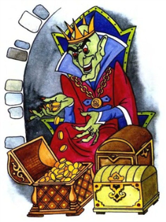  В «темнице» у Кощея | Кощей задаёт ребятам и их родителям «сказочные» задачки, и за их решение участники получают последнюю часть карты и ,в подарок от Кощея, «золотые» монеты.
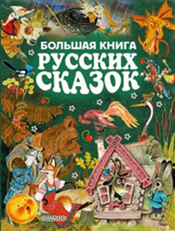  Поиск волшебного ларца | Собрав карту, участники квеста отправляются на поиски ларца Сказочника, в котором находят Большую Книгу Сказок.

Ход квеста:
- Уважаемые дети и родители!
С нами поиграть вы не хотите ли?
А не хотите ли отправиться в сказку?

У сказки чистая душа,
Как ручеёк лесной.
Она приходит не спеша
В прохладный час ночной.
Родной народ её творец,
Народ-хитрец, народ-мудрец,
В неё мечту свою вложил,
Как золото в ларец.

В некотором царстве, в сказочном государстве произошла беда. Сказочник сильно расстроился, потому что родители детям сказки не читают, дети сказки не знают, по телевизору сказки не смотрят, а смотрят какие-то странные мультфильмы. Собрал он все сокровища сказочного государства и поместил их в ларец. Ларец спрятал в укромное место, карту порвал на 4 части и отдал их самым коварным жителям своего государства. Найти и раздобыть части карты могут те, кто хорошо знает сказки. Вам под силу будет раздобыть их?

1. Отправляемся в путь

Тогда приглашаем вас в некоторое царство,
В сказочное государство.
Там вас ждут испытания трудные,
Но вы такие ловкие, такие умные!
Все испытания пройдёте,
Карту сказочную соберёте.
Тогда волшебный ларец вы найдёте.
А, чтобы в дороге не заблудиться,
В помощь вам волшебная вещица.

Воспитатель держит в руках клубочек, все участники движутся за ним.

Волшебный клубочек
Из пряжи чудесной.
Качусь по дорожке,
Мне лишь известной.
Бегу поскорее, героев найти.
И в сказку волшебную вас привести.

- Нам, клубочек, помоги!
В страну сказок приведи!
2. Встреча с Лешим
- Кто же первый встретит нас в Сказочном государстве? Отгадайте загадку:

Лес, животных охраняет,
Следы путает, петляет.
То лохматый старичок,
То от дерева сучок!
На коне ты или пеший,
Страх нагонит. Кто он? (леший)

Ты, клубочек, поспеши,
Дорогу к Лешему покажи.

Дети и взрослые передвигаются «змейкой» друг за другом, впереди ведущий с волшебным клубочком. Среди деревьев их ждёт Леший.
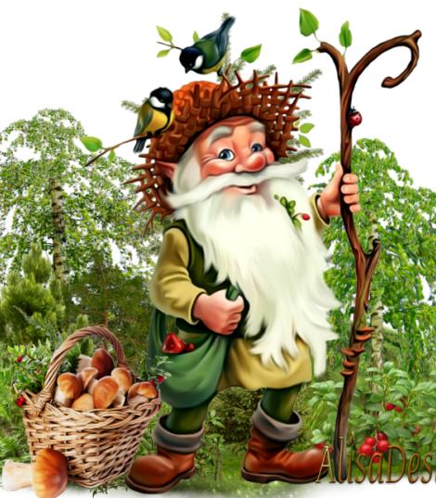

Леший: Здравствуйте, мои друзья,
Лешим кличут все меня.
Этот лес я сторожу,
За порядком здесь слежу.
В моих владеньях птицы, звери,
Цветы, кустарники, деревья.
Вы только их не обижайте,
О них загадки отгадайте,
И часть карты получайте.
Задание для взрослых
- Определите животное по голосу (звучат аудиозаписи голосов медведя, кукушки, лося, соловья, волка, филина)
- Взрослые справились с заданием, а теперь пришла очередь детей.
Загадки для детей
- На поляне возле елок
Дом построен из иголок.
За травой не виден он,
А жильцов в нем миллион.
(Муравей)
- Зверь лохматый, косолапый,
Он сосет в берлоге лапу.
(Медведь)
- В красной шапке птица ходит.
И в коре жуков находит.
Это давний мой приятель.
А зовётся птичка ...
(Дятел)
- Расцвели в лесочке
Лиловые звоночки.
(Колокольчик)
- Русская красавица
Стоит на поляне
В зелёной кофточке,
В белом сарафане.
(Берёзка)
- Какие ещё деревья растут в лесу?
- Давайте мы с вами представим, что мы деревья.

Физминутка «Деревья»
Выросли деревья в поле.
Хорошо расти на воле. ( потягиваются – руки в стороны)
Каждое старается,
К небу, к солнцу тянется. (потягиваются – руки вверх)
Вот подул весёлый ветер,
Закачались тут же ветви. (машут руками)
Даже толстые стволы
Наклонились до земли. (наклоны вперёд)
Вправо-влево,
Взад-вперёд –
Так деревья ветер гнёт. (наклоны)
Он их вертит, он их крутит,
Да когда же отдых будет? (вращение туловищем)

И последняя загадка:
У безногой табуретки
Раньше были ствол и ветки.
(пень)
- Да, в моём лесу всё чаще встречаются пеньки, как вы думайте, почему?

- Сейчас я проверю, как вы знаете правила поведения в лесу. Для этого поиграем с вами в игру «Если я приду в лесок». Я буду говорить вам свои действия, а вы отвечать, если я буду поступать хорошо, говорим «да», если плохо, то все вместе кричим «нет»!

***
Если я приду в лесок
И сорву ромашку? (нет)
***
Если съем я пирожок
И выброшу бумажку? (нет)
***
Если хлебушка кусок
На пеньке оставлю? (да)
***
Если ветку подвяжу,
Колышек подставлю? (да)
***
Если разведу костер,
А тушить не буду? (нет)
***
Если сильно насорю
И убрать забуду. (нет)
***
Если мусор уберу,
Банку закапаю? (да)
***
Я люблю свою природу,
Я ей помогаю! (да)
- Молодцы, справились с моими заданиями и заслужили первую часть карты. У кого вы найдёте вторую часть карты, отгадайте загадку:

В зелёной тине, как лягушка,
В болоте прячется старушка.
И жизнь ей в радость беззаботная.
А кто она? (Кикимора болотная)
Вторая часть - у моей сестрицы Кикиморы. Живёт она в центре топкого болота, и добраться до неё можно только по волшебным кочкам. Если будете помогать друг другу, обязательно дойдёте, а дорогу клубочек покажет.
- Но только во время пути вы должны отыскать 3 сказочных предмета и принести их Кикиморе в подарок, рассказать ей, из какой они сказки и кому принадлежат.

3. В гостях у Кикиморы

- Ты, клубочек, поспеши,
Дорогу к Кикиморе покажи.

По «кочкам» родители и дети добираются до владений Кикиморы, во время пути находят изображения хрустальной туфельки, красной шапочки, веретена.

Кикимора: Здравствуйте, мои друзья,
Кикиморой зовут меня.
Кикимора болотная –
Особа беззаботная.
Люблю играть и танцевать,
И детишек развлекать.
Вижу, все вы молодцы,
И подарки принесли.
Мне сорока «на хвосте принесла»,
Что привела ко мне вас нужда.
Карты нужен вам клочок,
Чтоб отыскать волшебный сундучок.
Вы со мною поиграйте,
И часть карты получайте.

- Всё свою жизнь живу я на этом болоте, и так мечтаю попасть я на море: солнце, солёные волны, тёплый песок.
Игра на внимание«Камень, водоросли, рыбки»

Если я скажу «Рыбки» - вы бегаете, и нужно руки соединить ладонь к ладони и делать волнообразные движения руками, если «Камень» - присесть, «Водоросли» - нужно качаться из стороны в стороны с поднятыми вверх руками.

Эстафета «Лягушки-путешественники»
Родители переносят детей, которые цепляются за палку, как лягушка из известной сказки.

Подвижная игра «Кикимора»
- А теперь и ты, Кикимора, с нами поиграй.

Кикимора становится в центр круга, дети и родители берутся за руки и идут по кругу со словами: «Мы пойдём направо 1,2,3, а потом налево 1,2,3, а потом сойдёмся 1,2,3, дружно разойдёмся 1,2, 3 . А потом присядем 1,2,3 и все дружно встанем 1,2,3. А потом ты нас, Кикимора, лови!»

- Вы меня развеселили,
И часть карты заслужили.
И теперь ваш путь лежит
Через лес дремучий.
В самой чаще там живёт
Нет, не ёж колючий.
Живёт Бабушка - Яга,
Моя старшая сестра.
По тропинке вы идите,
И часть карты разыщите.
- Не забудьте ей подарочки по дороге разыскать, чтобы её задобрить, а то она злющая, жуть!

4. Встреча с Бабой-Ягой

- Ты, клубочек, поспеши,
Дорогу к Бабе - Яге покажи.

Дети и взрослые идут по узенькой тропинке, прочерченной мелом. По пути отыскивают изображения ступы, метлы, ковра-самолёта.
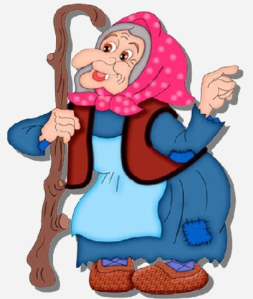

Баба-Яга: Как дорогу вы нашли?
И зачем ко мне пришли?
- Нас к тебе привёл клубочек, а пришли мы за картой, чтобы разыскать ларец Сказочника.

Баба-Яга: Потеряли страх совсем,
И сейчас вас всех я съем.
- Не спеши нас есть, а сначала испытай нас.
Баба-Яга: Я – Коварная старушка.
На курьих ножках у меня избушка.
В сказках все меня боятся,
И стараются со мною не встречаться.
Но если вы пришли ко мне по делу, да ещё подарочки принесли, так и быть, испытаю вас, знаете ли вы сказки. За каждый правильный ответ будете получать по золотой монетке, они вам точно пригодятся в нашем сказочном государстве.

Задание для родителей: «Перепутанные названия сказок – перевёртыши»
«Домик-домок» - Терем-теремок
«Прекрасный цыплёнок» - Гадкий утёнок
«Лягушка-домоседка» - Лягушка путешественница
«Мышь в туфлях» - Кот в сапогах
«Принц на тыкве» - Принцесса на горошине
«Утки-селезни» - Гуси-лебеди.

Баба-Яга: Родители хорошо справились з заданием, а с детьми я хочу поиграть в игру «Баба-Яга».
1.В темном лесе есть избушка, (пружинка, руки домиком над головой)
Стоит задом наперед, (прыжком стать спиной к Б.Я. и на место)
В той избушке есть старушка, (козырек вправо, влево)
Бабушка яга живет. (кулачки на поясе, топают ногой)

2.Нос крючком, глаза большие, (палец-крюк у носа, глаза - соединить большой и указательный пальцы)
Как фонарики горят! (выброс пальцев из кулачка)
Фу, сердитая какая, (отмахиваются правой рукой, левой)
Дыбом волосы торчат! (показ торчащих волос)

3.Подойдем мы к той избушке, (идут в центр к Б.Я.)
Постучимся в дверь к старушке. (как-бы стучат кулачком)
Выходи-ка, поскорей, (отходят назад)
Не догонишь ты детей! (рукой жест - часики)
Баба Яга ловит детей.

Баба-Яга: Повеселили вы меня, детки, а теперь испытания для вас.

Для детей:
- Кто в сказке вместо удочки использовал свой хвост?(волк)
- Какими словами обычно начинаются сказки?(жили-были...)
- Кто снёс не простое яичко, а золотое?(курочка Ряба)
- Кого величают по отчеству – Патрикеевна? (лису)
- Как звали девочку, которая боялась солнца? (Снегурочка)
- На конце какого предмета находится смерть Кощея Бессмертного? ( на конце иглы)
- Как зовут огромного динозавра с тремя головами? ( Змей Горыныч)

Баба-Яга: Теперь я вижу, что сказки вы читаете
И хорошо их знаете.
И за это вас прощаю,
И часть карты вам вручаю.
И теперь вас ждёт последнее испытание.

Злой и страшный на лицо,
Смерть запрятал он в яйцо,
В Царстве золотых вещей
Кто живет? - Живет...(Кощей)

- Волшебный клубочек покажет вам дорогу к Кощею, у него последняя, и самая главная часть карты. Он уже прослышал про вас, ведь слухи в Сказочном государстве быстро расходятся. Он приготовил для вас трудные испытания. А, чтобы его задобрить, отдайте ему золотые монетки и разыщите в пути золотые сказочные предметы.

5. В «темнице» у Кощея

- Ты, клубочек, поспеши,
Дорогу к Кощею ты нам покажи.

Участники отправляются в путь за клубочком и отыскивают изображения золотого яйца, золотого ключика, золотой клетки с Жар-птицей.

Физкультминутка: ( с элементами выразительного движения)
Идите так, как будто высокая трава, как будто лужи перешагиваем, как будто очень узкая тропа, как будто сверху ветки мешают, надо наклоняться, идём на носочках, чтобы нас не услышал Кощей.
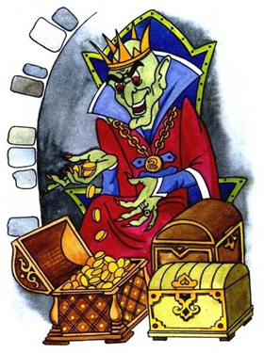

Кощей:Прослышал, что ко мне идёте
И мне подарочки несёте.
Я – царь Кощей,
Над златом чахну,
Считаю прибыль день и ночь.
А в счёте вы сильны, ребята?
Тогда должны вы мне помочь.
Без ошибок посчитайте
И часть карты получайте.

Задачки для детей

- У Бабы-Яги внучка Настенька, кот Баюн, собака Жучка. Сколько внуков у Бабы-Яги?
- Сколько ушей у трёх мышей?
- Сколько лап у двух медвежат?
- Леший гостил у Кикиморы одну неделю и 3 дня. Сколько дней провёл он у Кикиморы?
- Если съесть одну сливу, что останется?
Задачки для родителей

- Кощей пьёт 45 пилюль от облысения, а пилюль от позеленения в 9 раз меньше. Сколько всего пилюль необходимо Кощею?
- Бабе-Яге с Кощеем вместе 250 лет. Баба-Яга старше Кощея на 50 лет. Сколько лет каждому из них?
- Кощей, Баба-Яга и Змей Горыныч выпили 40 вёдер кваса. Кощей выпил 4 ведра, Баба-Яга – 6, а остальные честно разделил между собой Змей Горыныч. Сколько вёдер досталось каждой голове?
- Чтоб одеть тепло сыночков,
Не хватает двух носочков.
Сколько же в семье сынков,
Если в доме 6 носков?

Кощей: Все задачи вы решили.
Мне, Кощею, угодили.
Вас за всё благодарю
И монетки вам дарю.
И желаю, наконец,
Отыскать чудо-ларец!

6. Поиск волшебного ларца

Получив от Кощея последнюю и главную часть карты участники квеста отправляются на поиски ларца Сказочника, в котором хранится Большая Книга Сказок.

Воспитатель в конце даёт напутствие участникам квеста:
Чтобы сказки не обидеть,
Надо их почаще видеть,
Их читать и рисовать,
Их любить и в них играть.
Сказки всех отучат злиться,
А научат веселиться!
Быть скромнее и добрее,
Терпеливей и мудрее!

